(W18) der Kalender / تقویم [FA]

Höre dir die Wörter an (MP3) | گوش دادن به کلمات (MP3)
der September  der Oktober | سپتامبر  اکتبر
der November  der Dezember | نوامبر  دسامبر
die Jahreszeit | فصل
der Frühling  der Sommer | بهار  تابستان
der Herbst  der Winter | پاییز  زمستان
der Neujahrstag  der Silvester | روز سال نو  شب سال نو
der Fasching  der Karneval | کارناوال  کارناوال
Ostern  die Osterwoche | عید پاک  هفته عید پاک
Pfingsten | پنتکاست

die Ferien  der Urlaub | تعطیلات  تعطیلات
der Nationalfeiertag | تعطیلات ملی
Weihnachten | کریسمس
der Schalttag (29.02.)  das Schaltjahr | روز کبیسه (29.02.)  سال کبیسه

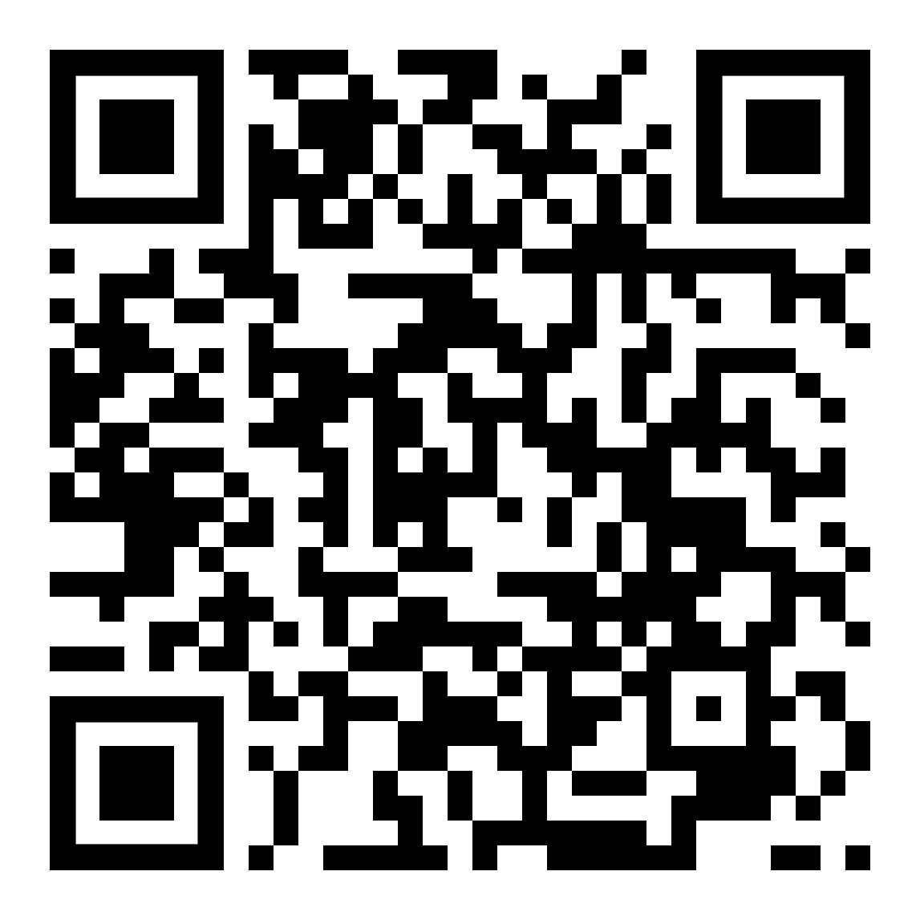 | diese Seite / این صفحه  https://www.kleine-deutsch-hilfe.at/W18_FA.htm

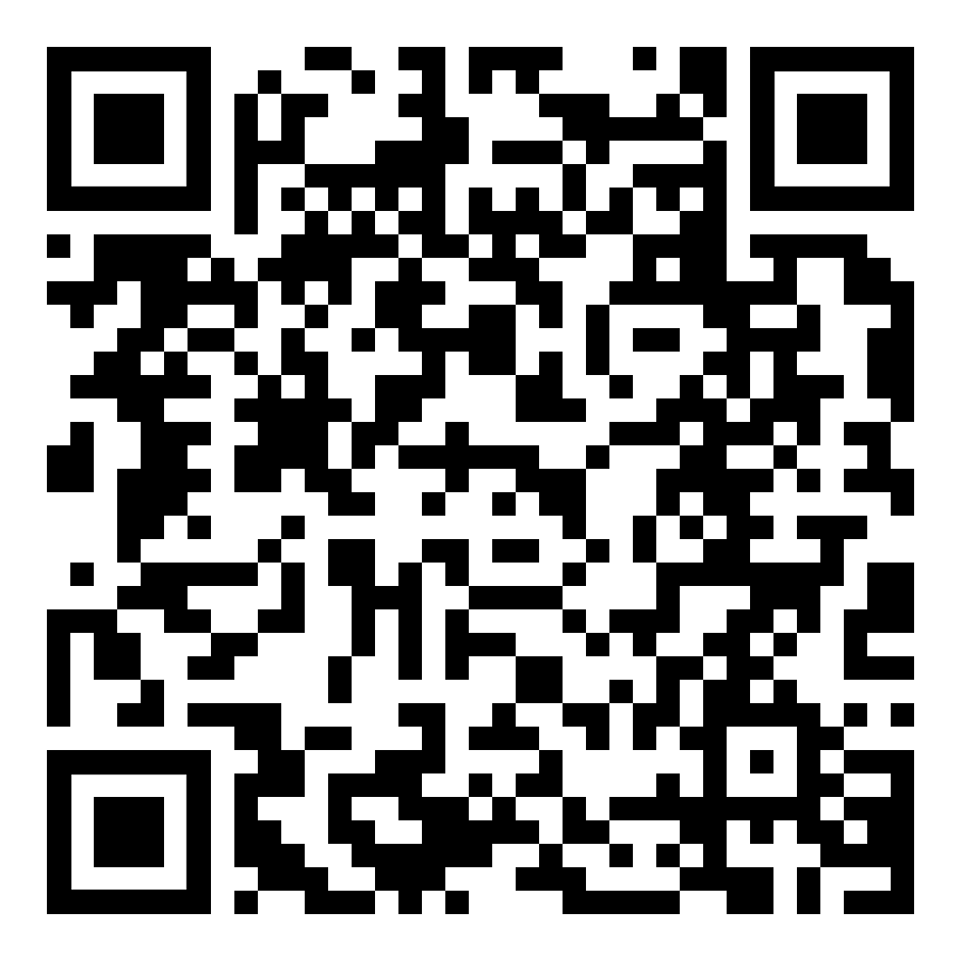 | Kalender – Zeit – Uhr  تقویم - زمان - ساعت  https://www.kleine-deutsch-hilfe.at/_Kapitel_Wortbildung_WFamilien_FA.htm#kalender

ما هو اسم الكلمة باللغة العربية ؟
der September
der Oktober
der November
der Dezember
die Jahreszeit
der Frühling
der Sommer
der Herbst
der Winter
der Neujahrstag
der Silvester
der Fasching
der Karneval
Ostern
die Osterwoche
Pfingsten
die Ferien
der Urlaub
der Nationalfeiertag
Weihnachten
der Schalttag (29.02.)
das Schaltjahr

Wie heißt das Wort auf Deutsch ?
سپتامبر
اکتبر
نوامبر
دسامبر
فصل
بهار
تابستان
پاییز
زمستان
روز سال نو
شب سال نو
کارناوال
کارناوال
عید پاک
هفته عید پاک
پنتکاست
تعطیلات
تعطیلات
تعطیلات ملی
کریسمس
روز کبیسه (29.02.)
سال کبیسه

